**Escuela Normal de Educación Preescolar**

Licenciatura en educación preescolar

Ciclo escolar 2020-2021

**Docente:** Humberto Valdez Sánchez

**Materia:** Desarrollo de la competencia lectoral

**Evidencia de la unidad 1**

**Alumna:** Yesica Guadalupe López Ramírez

**Grado:** 2 C

**Unidad de aprendizaje I. Saber lo que es leer.**

**Competencias de la unidad:**

* Detecta los procesos de aprendizaje de sus alumnos para favorecer su desarrollo cognitivo y socioemocional.
* Integra recursos de la investigación educativa para enriquecer su práctica profesional, expresando su interés por el conocimiento, la ciencia y la mejora de la educación

| A través de los textos se puede aprender:  *Nuevos conceptos  *Establecemos relaciones entre elementos  *Los pasos sobre distintos procesos  *Descubrimos las causas y consecuencias de importantes eventos históricos  Qué es la comprensión lectora? - PQS  Las habilidades necesarias para comprender | 📚 Libros Emoji — Significado, copiar y pegar, combinaciónesNerd Face Emoji (U+1F913) | Fotos de emoji, Emoji de personas, Emoticones  emojiPasos para fomentar la lectura | Modalidades de lectura, Estrategias de  lectura, Taller de lecturaPasos para fomentar la lectura | Modalidades de lectura, Estrategias de  lectura, Taller de lectura  **\*Perceptivos:** consiste en fijar un trozo de texto, en donde permanece con sus ojos fijos otro intervalo de tiempo.  **\*léxicos:** nos permite acceder al significado de las palabras.  \***Sintácticos:** nos permite identificar las partes de la oración para acceder al significado del mensaje.  **\*semánticos:** se centran en la comprensión del significado de las palabras, frases o texto. Se encargan de integrar nueva información al conocimiento previo.  **Antes:** se lee con un propósito  **Durante:** la experiencia lectora confluye las habilidades y saberes  **Después:** el docente moldea a los estudiantes de como usar sus habilidades y estrategias cognitivas. Favorece que los estudiantes usen sus conocimientos para aplicarlos según su texto.  **Los pasos que siguen las personas al leer y les permite comprender** | *Lee de manera automatizada, reconociendo palabras completas.  *Lee con fluidez; con exactitud y velocidad.  *Selecciona y adapta las estrategias de la lectura según su propósito.  *Selecciona la información según su importancia y utilidad.  *Puede resumir un texto destacando ideas principales.    ¿Por qué es importante acercar a los niños de 3 años a la lectura?    Porque a esa edad los niños tienen un apetito e interés activo por la lengua escrita, mismo que acompaña sus adquisiciones de habilidades orales, con progreso muy distinto. |
| --- | --- | --- |

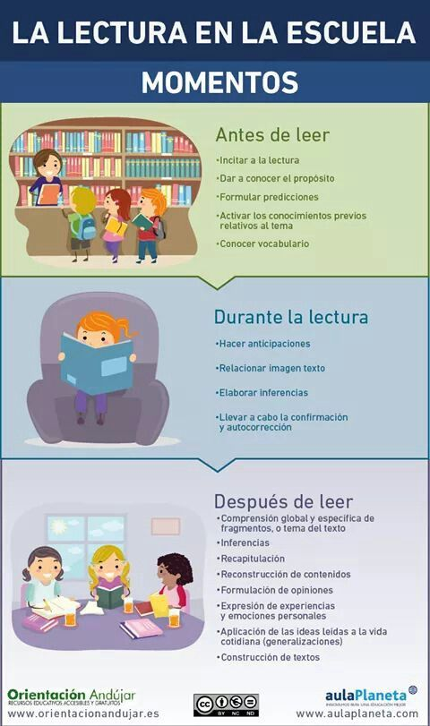

La lectura es más que decodificar, pues intervienen distintos procesos de comprensión, los cuales son:

**\*compresión literaria:** permite la comprensión global y obtención de la información correcta.

**\*reorganización de la información:** permite las **clasificaciones** (categorizar personas, objetos), **bosquejos** (reproducir de manera esquemática el texto) y **síntesis** (resumir diversas ideas).

**\*comprensión inferencial:** permite la interpretación de un texto a través de su conocimiento de su mundo.

\***comprensión critica:** permite la reflexión sobre el contenido del texto.

**\*apreciación lectora:** permite reflexionar sobre la forma del texto, por ejemplo, motivos, posibilidades, etcétera.

**5**

Características de un buen lector

**4**

**4**

**3**

**3**

**Niveles de comprensión lectora**

La comprensión lectora y el aprendizaje

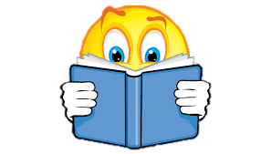

**1**

**6**

**2**

La importancia de la lectura desde las primeras edades

¿de qué manera se puede contribuir para que los niños puedan adquirir el lenguaje escrito en las primeras edades?

**Gráfica:** debe de tener el interlineado, el tamaño de la letra entre otros aspectos.

**Características:** las palabras, le extensión de las oraciones y párrafos que lo forman.

Leer es más que descifrar letras, también implica c**omprender lo que se lee**, **usar la información** y **disfrutar de la lectura**.

‘

¿Que es la leer?

La importancia de la lectura desde las primeras edades

| Niño Leyendo Dibujo: imágenes, fotos de stock y vectores | Shutterstock Este es el plan del gobierno para fomentar la lectura  Es un **proceso simultaneo** de extraer y construir significado a través de la **interacción** con el lenguaje escrito.  \***Es un proceso**, porque involucra un conjunto de actividades, que logran que el lector demuestre su comprensión  \***Es simultaneo** porque se activan y recuperan saberes que ya tenían, mientras se elaboran nuevos conocimientos.  \***Es interactivo** porque involucra al lector, el texto que se lee y el contexto que se encuentra el lector.  ¿Qué es la comprensión lectora?  \***La comprensión lectora es el principal propósito de la lectura.**  *Leemos para informarnos y aprender sobre diversos temas  *Para disfrutar de la lectura como entretenimiento.  ¿Cuáles son los propósitos de la lectura? | Gráfico vectorial Papá leyendo ▷ Imagen vectorial Papá leyendo |  Depositphotos® A través de narraciones o de la literatura oral.  ¿Qué hay que hacer después de leer historias en voz alta a los niños?  Caperucita roja abuela lobo casa bosque libro cuento de hadas ilustración  de dibujos animados | Vector Premium  *Cuento de hada o tradicional.  *Cuento disparatado o absurdo.  * Cuento popular  *Fábulas  ¿Cuáles son los tipos de cuentos que se recomiendan para la edad de preescolar?  ¿Qué condiciones deben de tener los textos?  Antiguo Libro Abierto - Ilustración. Ilustraciones Vectoriales, Clip Art  Vectorizado Libre De Derechos. Image 7077984. | 10 cuentos cortos para leer con niños y educarles en valores *Preguntar sobre lo que podría pasar en la lectura, antes de leérselo.  *detenerse de cuando en cuando para hacer preguntas sobre la historia.  *después de leer, pedir a los niños que vuelvan a contar la historia con sus propias palabras. |
| --- | --- | --- |